2025年度农业主推技术介绍

阳光玫瑰葡萄绿色高效栽培技术

摘要：阳光玫瑰葡萄绿色高效栽培技术包含了阳光玫瑰葡萄绿色高效栽培的建园、覆膜、土肥水管理、整形修剪、花果管理、病虫害防治、防鸟、采收、包装运输与贮存等技术。

一、技术概述
（一）技术基本情况
葡萄是我省的主要果树种类之一，阳光玫瑰作为高档优质的葡萄新品种，凭借其外形美观、果肉硬脆、口感极佳、有玫瑰香、不裂果、耐贮运、抗病强、挂树期长等众多优点，近年，在全国范围内发展已成燎原之势。我省发展势头非常迅猛，种植规模迅速扩大，市场认可度极高，是目前极发展最具规模的鲜食葡萄新品种。但目前该品种发展的势头太快加之种植者水平参差不齐，使得大部分种植者生产的果品都没有达到该品种应有的果品质量要求，果品安全也得不到保障，造成了果品收购价格相差悬殊，大部分种植者收益没有显著提高的问题。阳光玫瑰葡萄绿色高效栽培技术的研究目的在于规范阳光玫瑰葡萄生产行为，提高生产效率，生产绿色健康、高档优质的阳光玫瑰葡萄，满足市场的需求，集成优化该品种相配套的栽培技术措施，提升种植者的的栽培技术水平。
阳光玫瑰作为目前发展速度最快的高档新品种，急需一套相配套的绿色高效栽培技术。阳光玫瑰葡萄绿色高效栽培技术的应用，有利于推动完善和发展绿色高效葡萄栽培技术，提高果品品质，保障果品安全，有利于农民稳产增收，有利于农产品运销的提质增效，从而推动我省葡萄产业的持续快速健康发展。
- 技术示范推广情况
阳光玫瑰葡萄绿色高效栽培技术主要在湖南省常德市澧县即全国‘阳光玫瑰’葡萄标准化生产示范县及常德市临澧县修眉镇阳光玫瑰种植基地示范推广，推广面积近3万亩，取得的较好的效果。此外在湖南省其他地区也有推广。
- 提质增效情况
阳光玫瑰葡萄绿色高效栽培技术的推广有利于果实品质的提升、果品安全的保障与生产效率的提高，切实增加了农民收入，推进我省阳光玫瑰葡萄走向标准化生产，促进葡萄产业的可持续发展。该技术的推广提升了阳光玫瑰葡萄果实可溶性固形物1%-3%，亩增效500-1000元。
（四）技术获奖情况
该技术形成了湖南省地方标准《阳光玫瑰葡萄绿色高效栽培技术规程》，促进了湖南省地方标准《地理标志产品--澧县葡萄》的制定。
二、技术要点

1 阳光玫瑰葡萄绿色高效栽培建园技术
（1）园地选择
选择排灌方便、交通便利、地势平坦、通风良好、阳光充足、远离污染源、土壤肥沃、有机质含量高、pH6~8、地下水位不高于0.8 m的地块建园。做好果园规划。
（2）栽培方式与架式
必须避雨栽培，连栋大棚采用平棚架，简易避雨棚采用“高宽垂”T型架。
（3）苗木选择
按NY 469 的规定执行，苗木采用5BB、SO4、3309c、3309m等砧木嫁接苗，最好用脱毒苗。
（4）苗木消毒
定植前苗木根系用50%辛硫磷600倍液消毒，苗木用5波美度石硫合剂消毒，勿浸泡根部。
（5）栽植方法
挖0.8~1.2 m宽、0.6~0.8 m深定植沟，南北行向，在沟底铺一层秸秆，每亩再加入2500 kg锯末屑与基肥、园土混匀。栽植前修剪根系，使根系舒展，高垄浅栽，露出嫁接口，压实，浇透定植水并覆盖防草布。
（6）定植密度
水平棚架株行距为3 m×（5~8） m，“高宽垂”T型架式株行距为3 m×3 m。
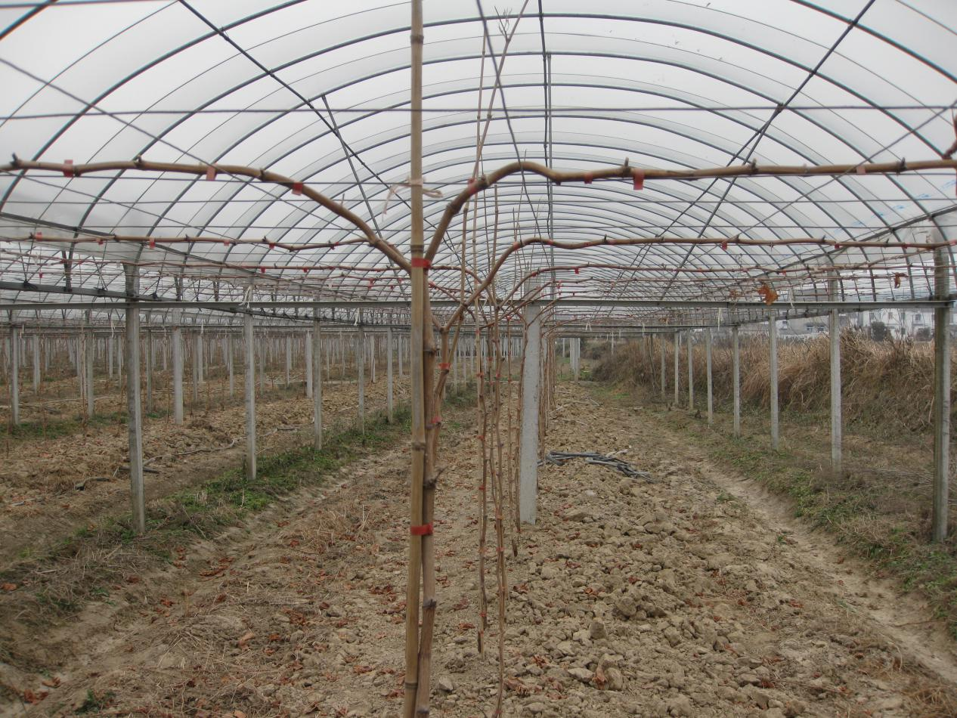
阳光玫瑰连栋大棚平棚架（株行距为3 m×6 m）
（7）定植时间
春栽或秋栽，地温达到7~10℃时进行。

2 覆膜
用0.065~0.12 mm厚无滴防尘长寿聚乙烯薄膜。3月底至4月初盖膜，11月初揭膜。

3 土肥水管理
（1） 土壤管理
垄面覆盖防草布或银色反光地膜。结合秋季施基肥在树两侧进行深耕。
（2） 施肥
基肥开深沟埋入，生长季追肥通过水肥一体化设备结合灌溉施入。
幼树施肥：幼苗定植后，施用1~2次腐殖酸肥料，当新梢长到8~10片叶后追施氮肥，配合促根剂随滴灌施入，每7~10 d追施1次，每株树每次施肥水4~6 kg。期间适量加施磷、钾肥。一直持续到10月底。
基肥：10月中旬前施基肥，距树60 cm以外，沿行向在树两侧用开沟机挖50 cm宽、50 cm深的埋肥沟。每亩施腐熟有机肥4000~6000 kg、腐熟饼肥300~500 kg、磷肥75~125 kg、硫酸钾复合肥80 kg及硼锰铁锌等微量元素，施肥后应灌水保湿5~7 d。
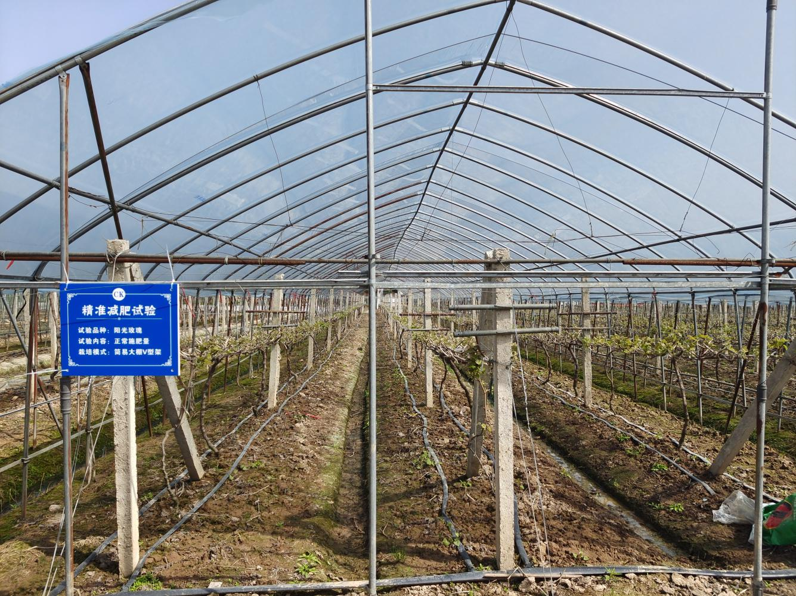
阳光玫瑰葡萄绿色高效栽培重视施用基肥、减少施用化肥
追肥：春季萌芽前至开花前，每亩施高氮高钾水溶性复合肥50 kg、尿素10 kg、硫酸钾25 kg，液态腐熟有机液肥300 kg，缺镁的园区还需加入25 kg硫酸镁，配合促根剂和腐殖酸水溶肥。 分2~3次通过滴灌施入，10~15 d一次。
开花后至果实膨大期，需施肥2次，第1次在保果处理后，每亩滴灌高氮高钾液体复混肥5~7 kg。另外叶面喷施0.2~0.3%磷酸二氢钾，每隔10 d喷一次。第3次在膨果处理后，每亩使用高钾液体复混肥5~7 kg，同时叶面补钙，防裂果，整个时期必须采用保湿栽培，以保证幼果的发育及避免僵果出现。
果实成熟期，每亩滴灌高钾液体复混肥5~7 kg，搭配腐殖酸水溶肥。叶面喷施钙肥与0.2~0.3%磷酸二氢钾，喷2次。同时补充钼增甜。
果实采收后，一周之内应施采果肥。每亩施尿素15~20 kg，硫酸钾15 kg左右，通过滴灌施入。
树势旺、挂果少的树不宜施采果肥。
（3）水分管理
通过水肥一体化管理，布置灌溉的机井、泵房、蓄水池、主管道、毛细管道和出水口等设备，喷灌和滴灌设施符合SL 550-2012的技术要求。
灌水：根据天气、物候期、土壤湿度决定灌水量，田间持水量为65~85%。萌芽期、新梢生长期、膨果期，满足植株需水，果实成熟期，控制灌水。温度超过30℃的中午严禁灌水。
排水：地势低洼，雨季易积水的园地要挖排水沟，主排水沟位于园地四周，深度1.5 m以上，支排水沟位于各作业小区四周，深度1 m以上。当土壤湿度达到或超过田间持水量标准时及时排水。

4 整形修剪
“高宽垂”架式采用“一字型”整形；水平棚架式还可采用“H型”、“王字型”整形。
（1）冬季修剪
落叶后采用短梢修剪，每个结果母枝基部留2~3个芽，结果母枝间距36~40 cm。每亩结果母枝留枝量为1100~1250根。
（2） 夏季修剪
抹芽：萌芽后分2~3次逐步抹除副芽、弱芽与位置不当的芽，以稳定树势，保持树势中庸。
抹梢定枝：新梢生长至10cm时定梢，架面上的枝距18~20 cm。结果两年以上的成龄树，每亩留2200~2500根新梢。成龄树抹芽定枝时，留靠近侧蔓基部的新梢，以使结果部位不外移。
引缚枝蔓：新梢生长至30~50 cm时，分批、均匀地将新梢引缚到架面上，在开花前必须完成第一次引绑。
主梢摘心：结果枝于开花前花序以上第3~5叶摘心，所留顶端叶片大小为正常主梢叶片大小的1/5左右，花序同节副梢保留2~3叶，顶端一次副梢留5叶摘心。其余副稍均留1叶绝后。营养枝8~10叶摘心，副稍处理与结果枝相同。
去卷须、老叶：及时摘除新梢上的卷须，果实成熟初期，去除部分老叶、黄叶。

5 花果管理
（1）花序修整
在见花前2 d至后2 d进行花序整形，每根结果枝留1个花穗，去掉副穗，保留穗尖起18~22个小穗轴。
（2）果穗整形
谢花后10 d左右将果穗修剪成单层果。每穗留果55~70粒，单穗重600~800 g，每亩留果2000~2300穗，亩产控制在1500 kg左右。
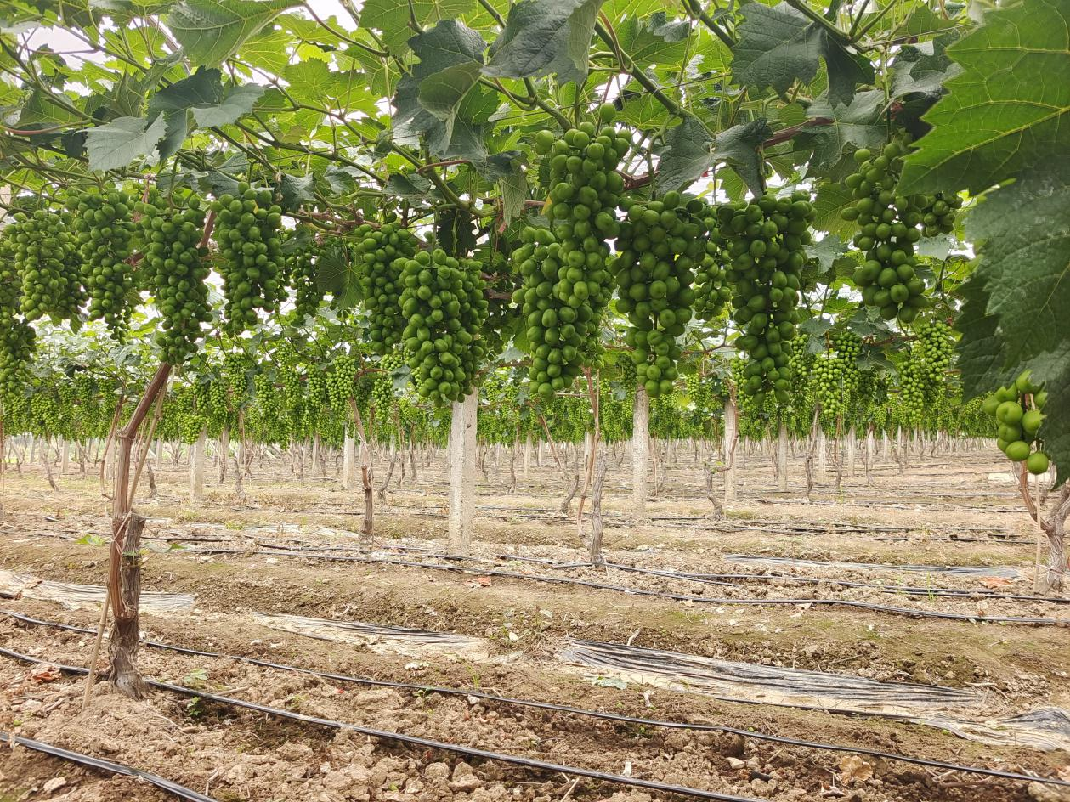
阳光玫瑰葡萄绿色高效栽培注重花果管理与控产（亩产约1500 kg）

（3）无核化处理
第一次处理：满花后1~3 d，赤霉酸25 mg/L+氯吡脲2 mg/L对花穗进行浸渍处理。处理时长5~10秒，处理后不抖落果粒上的药液。
第二次处理：满开后10~15 d，赤霉酸50 mg/L对果穗进行浸渍处理。处理时长3~5秒，处理后要抖落果粒上的药液。
（4）套袋
符合NY/T 1998 中的规定，采用阳光玫瑰专用果袋。

6 病虫害防治
避雨栽培条件下，主要病虫害有灰霉病、穗轴褐枯病、炭疽病、黑痘病、白腐病、白粉病、霜霉病、溃疡病、绿盲蝽、蚜虫、红蜘蛛、透翅蛾、叶蝉、粉蚧等。
按照DB43/T 522-2010 的规定执行。

7 防鸟
简易避雨栽培在浆果开始成熟前，应在葡萄园四周及棚间等未覆避雨膜的地方铺设防鸟网。连栋大棚栽培用防虫网替代防鸟网。

8 采收
当果实充分成熟，果皮呈浅绿色、绿色泛黄，可溶性固形物达到18%以上时，可进行采收。采收前15d停止灌水，采前一周把纸袋沿两条缝线向上折开成伞状。选择天气晴朗、气温较低的早晨或傍晚采收。采收期可长达2个半月。采收后及时入库或进行商品化处理。

9 包装、运输与贮存
（1） 包装
按NY/T 658规定执行。
要求衬垫纸、捆扎带、胶水等物应清洁、无毒，衬垫纸必须柔软有韧性。果箱中果穗不宜放置过多过厚，1~2层为宜。同一批次应装入等级和成熟度一致的果实。
（2） 贮存与运输
入库前预冷12~24 h，预冷温度-2~0℃，预冷结束后入保鲜库贮存，保鲜库温0~1℃，相对湿度为90%左右。其他技术指标应符合NY/T 1056 的规定。
- 适宜区域
本标准适用于湖南省阳光玫瑰葡萄的绿色高效生产栽培。
- 注意事项
五、技术依托单位
1.常德市农林科学研究院
联系地址：湖南省常德市武陵区常桃路17号
邮政编码：415000
联 系 人：段慧
联系电话：15873677960
电子邮箱：276682507@qq.com

